

Муниципальное образование
Ханты-Мансийского автономного округа-Югры
городской округ город Ханты-Мансийск

ТЕРРИТОРИАЛЬНАЯ КОМИССИЯ ПО ДЕЛАМ НЕСОВЕРШЕННОЛЕТНИХ И
ЗАЩИТЕ ИХ ПРАВ В ГОРОДЕ ХАНТЫ-МАНСИЙСКЕ

Пионерская ул., д. 46, г. Ханты-Мансийск,
Ханты-Мансийский автономный округ - Югра, Тюменская область, Россия, 628011
Тел.(3467) 33-48-64, факс 32-07-67
Е-mail: kdnizp@rambler.ru
ОКПО 02067681, ОРГН 1028600511488, ИНН/КПП 8601003378

ПОСТАНОВЛЕНИЕ № 33
от 08 ноября 2012 года
г. Ханты-Мансийск, ул. Пионерская, 46, каб. № 12

О внесение дополнений в Комплексный план
дополнительных мероприятий по совершенствованию
системы профилактики безнадзорности и
правонарушений несовершеннолетних
в городе Ханты-Мансийске на 2012-2014 годы

Во исполнение Постановлений комиссии по делам несовершеннолетних и защите их прав при Правительстве Ханты-Мансийского автономного округа – Югры от 28.04.2012 № 14, от 31.10.2012 № 36, в соответствии с п.13 ст.6 положения о территориальной комиссии по делам несовершеннолетних и защите их прав в городе Ханты-Мансийске, утвержденным постановлением Администрации города Ханты-Мансийска № 1328 от 25.11.2011, комиссия постановила:
1. Внести изменения, дополнения в «Комплексный план дополнительных мероприятий по совершенствованию системы профилактики безнадзорности и правонарушений несовершеннолетних в городе Ханты-Мансийске на 2012-2014 годы» (далее – Комплексный план), утвержденным постановлением территориальной комиссии от 26.01.2012 года № 2.
2. Утвердить Комплексный план в новой редакции в соответствие с приложением к настоящему постановлению.
2. Ответственным исполнителям Комплексного плана обеспечить его исполнение.
2.1. Предоставлять информацию о ходе выполнения Комплексного плана в территориальную комиссию ежеквартально до 10 числа месяца, следующего за отчетным кварталом.

3. Территориальной комиссии по делам несовершеннолетних и защите их прав в городе Ханты-Мансийске (Пашина Л.Н.):
3.1. Включить в план заседаний территориальной комиссии на 2013 год заслушивание ответственных исполнителей об итогах реализации Комплексного плана.
Срок исполнения: декабрь.

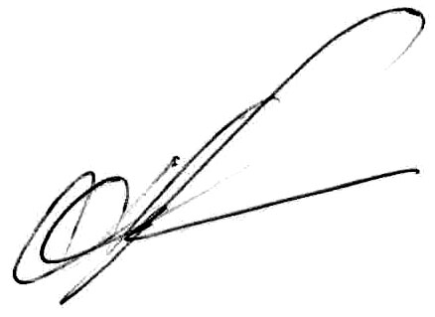
Председатель комиссии А.А. Щербинин

